RÚBRICA PARA ELABORACIÓN DE PRESENTACIÓN DE TALLER DE HISTORIA DEL ARTE Y MUSEOLOGÍA
- Actividad 1:
Retroalimentación

- Observar los documentales
https://www.youtube.com/watch?v=fbJfiUklOEM
https://www.youtube.com/watch?v=OsjSRr8cpgk&t=334s
https://www.youtube.com/watch?v=FFDFpG2Zqts

- En base a la observación de los videos dibujar en el bosetero aspectos más sobresalientes se acuerdo a su criterio

- Comapre los siguintes planos arquitectónicos
Iglesia Paleocristiana | Iglesia de Santa Sofía | Mesquita de Córdova | Iglesia románica | Iglesia gótica | Iglesia Sagrada Familia
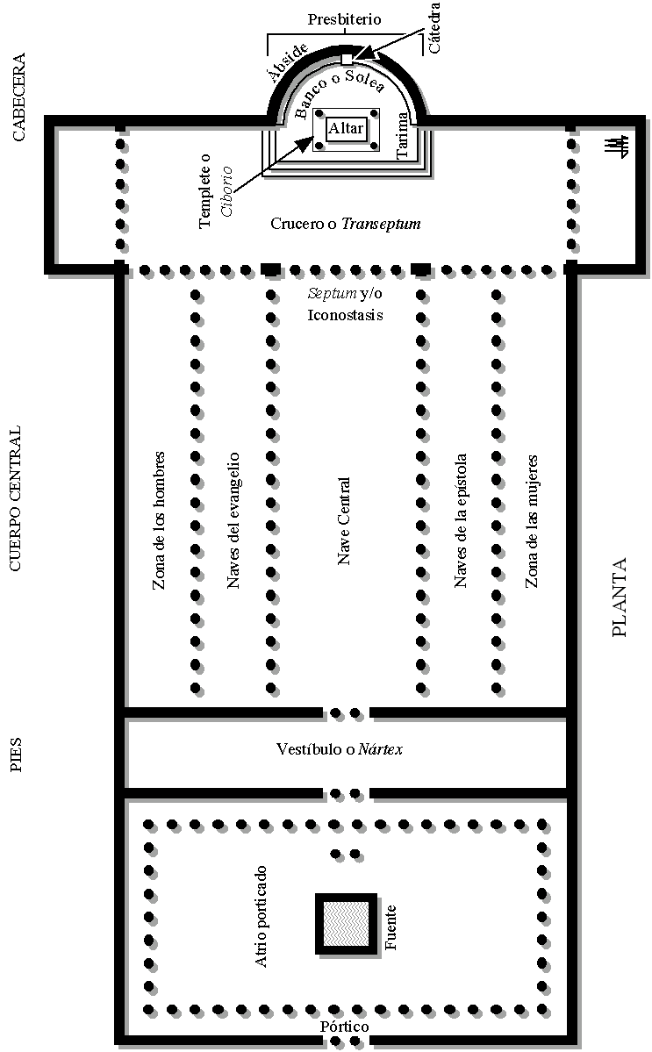  https://artegeegipcio.wordpress.com/1-la-arquitectura/ | 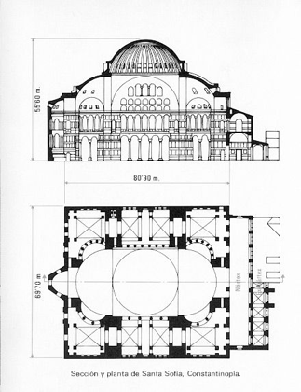 | 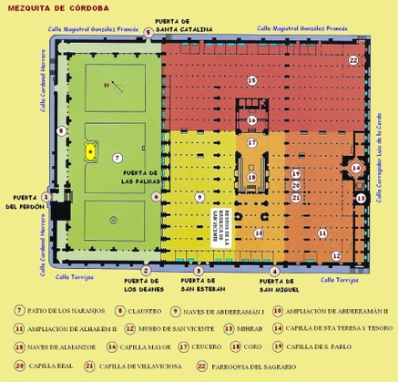 | 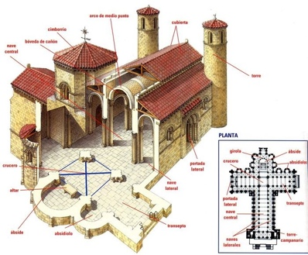 | 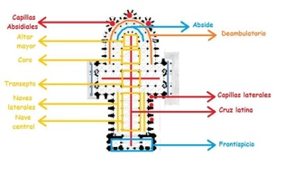  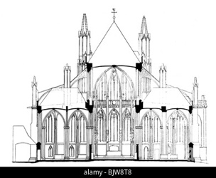 | 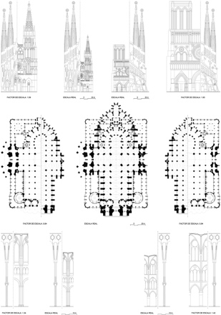
Características y elementos

Cúpula

Pechinas

Cimientos (cruz griega)

- Actividad 2:
Paleocristiano
Bizantino
Islámico
Románico
Gótico
TEMAS A DESARROLLAR  (1) | HERRAMIENTA  (1) | ELEMENTOS DE LA HERRAMIENTA A UTILIZAR  (1)
Arte Paleocristiano  El arte al servicio de las grandes religiones. Cristianismo e Islam.  Arte paleocristiano: Las catacumbas. La Basílica paleocristiana  Arte Islámico. La mesquita de Córdova  Arte bizantino: El desarrollo de la cúpula de Santa Sofía. El mosaico bizantino.  Arte Islámico en la Península Ibérica (Al Andalus). La mezquita de Córdoba.  El arte Románico  Arquitectura Románica. Las iglesias de peregrinación y los Monasterios.  Escultura románica: Las grandes portadas.  El arte románico en Euskal Herria  El arte gótico. Arquitectura gótica. La catedral y su estructura.  Escultura gótica: aspectos generales.  Pintura gótica: El Trecentoitaliano: Giotto.  Los primitivos Flamencos del siglo XV | CN LA HERRAMIENTA PADLET, canva u otra  ELABORE UNA PRESENTACION DEL ARTE  Paleocristiano  Bizantino  Islámico  Románico  Gótico | Puede utilizar (imágenes)  Infografías  Recorridos videos, etc.  Paleocristiano  https://www.youtube.com/watch?v=g2Rr7igl-SU&t=100s  Bizantino  https://www.youtube.com/watch?v=pj-bd-ozEfI&t=17s  Análisis de la iglesia de Santa Sofía  https://www.youtube.com/watch?v=I-B_3d5bF9U  https://www.youtube.com/watch?v=I-B_3d5bF9U&list=RDCMUCdZGNOYhDdHJ8HtsLdMR88w&index=7  https://www.youtube.com/watch?v=L2yyVi24GHg  https://www.youtube.com/watch?v=TQrH76-5-VA  La mesquita de Córdova  https://www.youtube.com/watch?v=kgjL30chX08  Arte románico  https://www.youtube.com/watch?v=oSckuOAf1tc  Arte gótico  https://www.youtube.com/watch?v=HMaXulKYAEc  https://www.youtube.com/watch?v=lM7CBMStMeo

Nota: luego de trabajar en la herramienta PadLet, guardará en pdf y subirá al aula virtual en los tiempos establecidos.
Si sube fuera de los tiempos establecidos el trabajo será calificado sobre 2,1

